Советы музыкального руководителя
В детском саду осуществляется работа по музыкальному воспитанию дошкольников. Чтобы установить взаимосвязь детского сада и семьи, проводится знакомство одновременно с группой детей, поступивших вновь, с их родителями, обстановкой, в которой воспитывается ребенок. Для этого используются разнообразные методы, а именно наблюдения, индивидуальные беседы, выборочные посещения семей, анкетный опрос. Выявляется, что одна группа родителей интересуется вопросами музыкального воспитания, но испытывает определенные трудности, другая – большое внимание уделяет созданию материальных условий, а целенаправленность отсутствует, третья не учитывает возрастные возможности.
Есть семьи, которые по разным причинам не занимаются музыкальным воспитанием детей. Задача педагога вооружать родителей знаниями о значении музыки в воспитании и развитии детей. Родители на консультациях получают общие знания основ музыкального воспитания и развития ребенка, а на собраниях знакомятся с возрастными особенностями, уровнем развития и задачами воспитания на данном этапе. Родители как бы переходят из группы в группу вместе со своими детьми. На консультациях, в личных беседах, в доступной форме рассказываем о том, какое значение имеет музыкальное искусство в умственном, нравственном, эстетическом и физическом воспитании детей.
Слушание музыки дома убеждает родителей в том, что необходим уголок для ребенка, где бы он мог играть и заниматься. Ненавязчиво даются советы, как лучше наладить быт, как устроить уголок, создать домашнюю фонотеку, какие покупать музыкальные игрушки, инструменты и как преподнести их ребенку. Отмечается, какое значение для развития детей имеют телепередачи, проводится разъяснение, как надо их слушать и смотреть, какие детские спектакли, музыкальные фильмы доступны для восприятия ребенка дошкольного возраста. Приходится говорить о том, какое влияние оказывает музыка на моральные качества и принципы поведения человека, что воздействие музыки подчас бывает более сильным, чем другие средства воспитания. В процессе работы выясняется, что многих родителей интересует, что такое музыкальные способности, есть ли они у ребенка, как он занимается, надо ли учит музыке. Родители узнают о влиянии музыки на физическое развитие детей и о музыкально – ритмических движениях как одном из видов деятельности. Каждое собрание, консультация, индивидуальная беседа требует тщательной подготовки. Определяется содержание выступления музыкального руководителя, формы работы с семьей, затем подбираются примеры из занятий, литературных источников, разрабатывается рекомендация. Чтобы за короткий срок дать наибольшую информацию родителям, используется разнообразные формы, работа строится на конкретном материале. В разных видах занятий с родителями используется литература, магнитофонные записи, проводится концерты детского творчества, организуются целевые экскурсии по детскому саду, проводим практические занятия, викторины, конкурсы. Родители помогают оформлять зал, готовят костюмы, выступают с рассказами о своей профессии, о службе в Армии, вместе с детьми поют знакомые песни, танцуют, играют. А как проводятся праздники дома? Чтобы выяснить, какое участие принимает ребенок в семейных праздниках, предлагается родителям старшей и подготовительной групп вопросы:

-Какие праздники вы проводите вместе с детьми?
-Устраиваются ли концерты?
-Кто является их организатором?
-Какие трудности испытывают родители при организации праздника?

Оказывается, что многие семья проводят праздники вместе с детьми, привлекают их к уборке квартиры, сервировке стола. Кульминацией праздника является концерт, который в каждой семье устраивается по-разному. Анализ ответов помогает выявить положительный опыт проведения праздников в семье, выясняется особенности их организации, определяются главные трудности. Учитывая пожелания родителей, рекомендуются сценарии праздников для дома, материал которых не требует большой подготовки и сложных атрибутов, а программа состоит из песен, плясок, стихов и игр, пользующихся успехом у детей. Хорошим дополнением к проводимой работе служат тематические выставки в уголке для родителей, так как информация в них дается очень кратко, конкретно и наглядно, работать можно в течение продолжительного времени. Проводимая работа позволяет значительно повысить активность родителей в вопросах музыкального воспитания. Они проявляют интерес к тому, каковы успехи ребенка в детском саду, как организовать его досуг дома, использовать с этой целью технические средства. Совместно с семьей удается сформировать устойчивый интерес к музыкальной деятельности у большинства детей, повышается уровень музыкального развития. Сложившаяся система работы создает предпосылки для дальнейшего совершенствования музыкального воспитания детей.

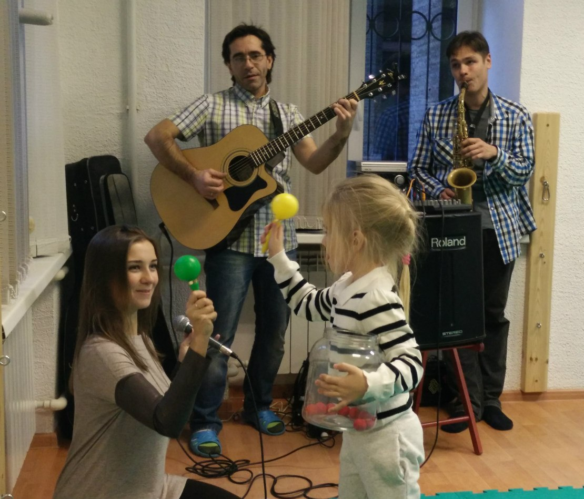

\

Советы музыкального руководителя

1. Пусть в вашем доме царит дух любви и уважения к музыке.
2. Постигайте музыку вместе с ребенком, удивляйтесь, огорчайтесь, радуйтесь вместе с ним, когда музыка звучит.
3. Пусть музыка будет желанным и почетным гостем в вашем доме.
4. Пусть у ребенка будет много звучащих игрушек: барабанчиков, дудочек, металлофонов. Из них можно организовать семейные оркестры, поощрять «игру в музыку».
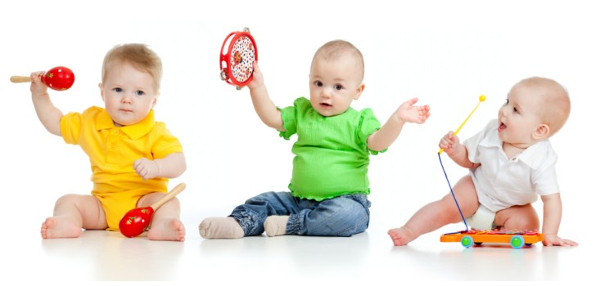
5. Приучайте детей к внимательному слушанию музыки, просто так включенный телевизор – враг музыкального воспитания. Музыка воздействует только в том случае если ее слушать.
6. Отнеситесь к музыкальной стороне развития своего ребенка со всей серьезностью, и вы обнаружите, что добились очень многого во всем, что связано с его правильным воспитанием.

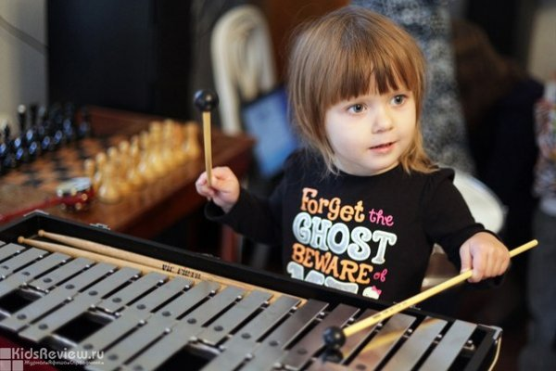
7. Раннее проявление музыкальных способностей говорит о необходимости начинать музыкальное развитие ребенка как можно раньше.
8. Не следует огорчаться, если у вашего малыша нет настроения, что-нибудь спеть, или ему не хочется танцевать. Или если и возникают подобные желания, то пение на ваш взгляд, кажется далеко от совершенства, а движения смешны и неуклюжи.
Не расстраивайтесь! Количественные накопления обязательно перейдут в качественные. Для этого потребуется время и терпение.
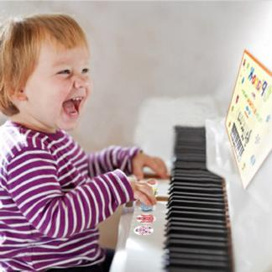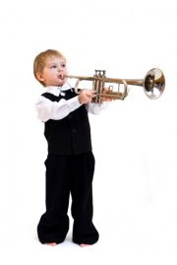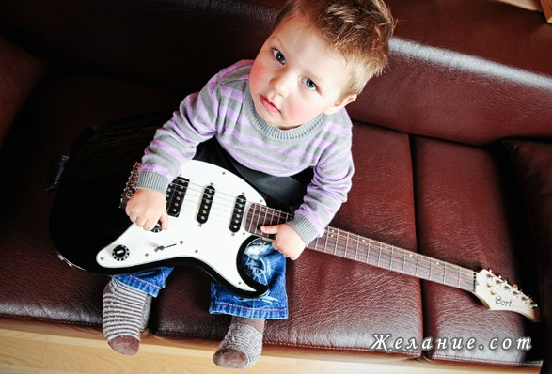
9. Отсутствие какой-либо из способностей может тормозить развитие остальных. Значит, задачей взрослого является устранение не желаемого тормоза.
10. Не прикрепляйте вашему ребенку ярлык «немузыкальный», если вы ничего не сделали для того, чтобы эту музыкальность у него развить.
